DİLİMİZİN ZENGİNLİKLERİ PROJESİ
NECİP FAZIL KISAKÜREK İLKOKULU OCAK AYI EYLEM PLANI UYGULAMA RAPORU

Tarih : 19.01.2024
Sayı : 2
Düzenleyen Ad Soyad : Murat ÖZTÜRK
Düzenleyen Telefon : 0 505 925 96 76
Web sayfası bağlantısı : https://geyvenfkilkokulu.meb.k12.tr/

Yapılan Etkinlikler
DEDE KORKUT OKUMALARI

1-Anlamını Bul Etkinliği
Tüm sınıflarda belirlenen Dede Korkut Hikayesinden faydalanılarak etkinlik uygulandı.

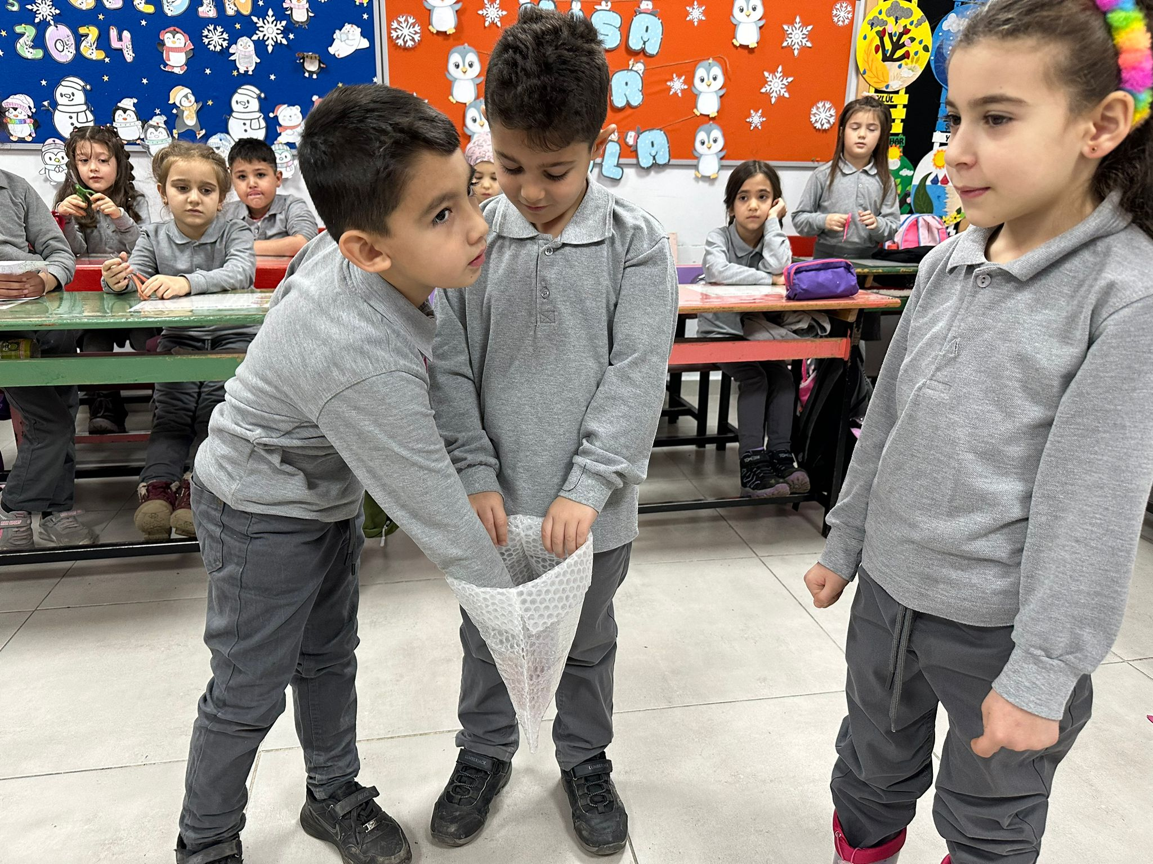

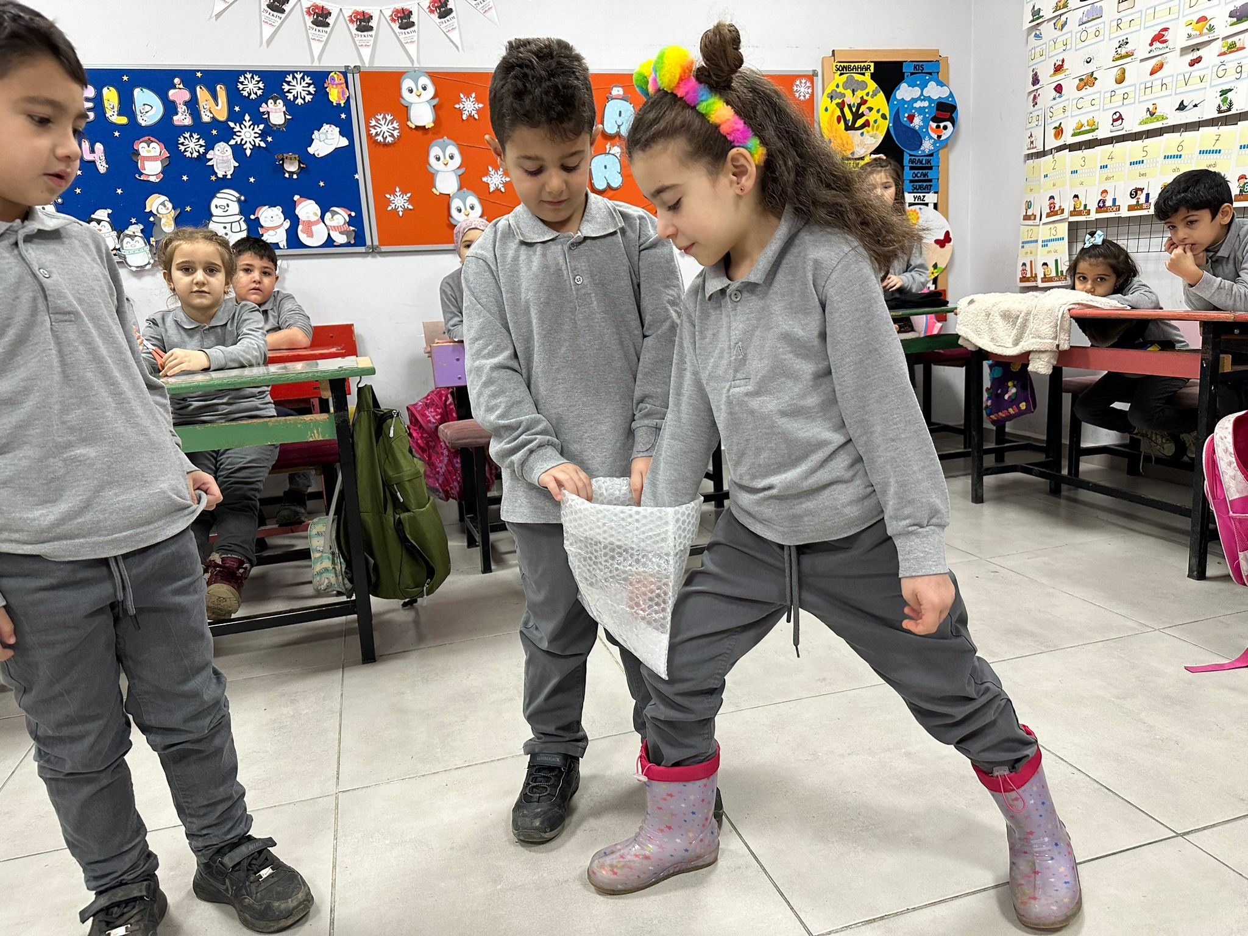

2-Hatırlatmaca Etkinliği
Belirlenen kelimelerle başka kelimeleri çağrıştıran kelimeler bulduruldu. Hazırlanan örnek bulmaca öğrencilerle birlikte çözüldü.

3-Anahtar Kelimelerle Hikaye Yazma
Öğrencilerin “Dilimizin Zenginlikleri Projesi” kapsamında okudukları Dede Korkut Hikâyeleri tarzında hikâye yazmaları istendi.Gelen hikayelerden en iyisi seçilerek Geyve İlçe Milli Eğitim Müdürlüğü’ne gönderildi.

